**TP3**

**Etude de la pompe à chaleur et mesure de résistance thermique**

Ce TP est constitué de 3 parties distinctes :

* Etude d’une pompe à chaleur (PAC) et calcul de rendement.
* Etude du transfert de chaleur par conduction et mesure de résistance thermique d’une paroi.
* Application des 2 premières parties à un cas réel.

1ère partie : Etude de la pompe à chaleur

1. **Théorie**
2. **Généralités**

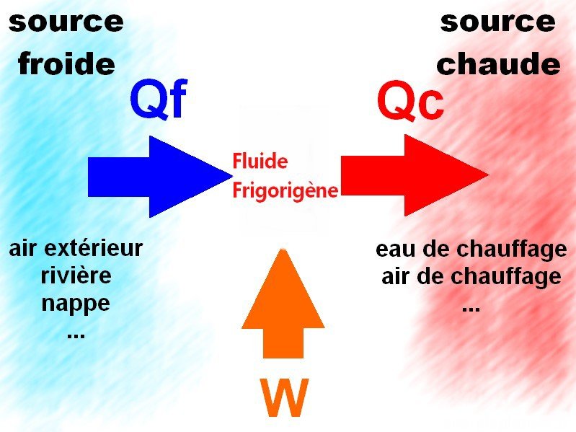

**fluide**

Le principe de la pompe à chaleur est ancien (Thomson 1852), mais il a fallu attendre 1927 pour voir la première pompe à chaleur fonctionner en Ecosse. Le début de la commercialisation aux Etats-Unis date des années 1950.

L’utilisation de pompes à chaleur en France comme moyen de chauffage domestique a démarré dans les années 1970 à la suite du premier choc pétrolier : le grand public découvre une machine miraculeuse qui restitue plus d’énergie qu’elle n’en consomme ...

La pompe à chaleur est un système thermodynamique comprenant 2 sources de chaleur (chaude et froide) entre lesquelles un fluide caloporteur, le Fréon R12, subit un cycle de transformations, provoquant un transfert de chaleur entre les 2 sources.

Les pompes à chaleur (comme les réfrigérateurs d’ailleurs) sont des machines thermiques.

Les machines thermiques fonctionnent grâce à un fluide auquel on fait subir des transformations cycliques au cours desquelles il y a échange d'énergie avec le milieu extérieur : le système fournit (ou reçoit) du travail (W) et de la chaleur (Q).

On sait depuis l'énoncé du 2ème principe de la thermodynamique par THOMSON (1824 - 1907 ) qu'une machine thermique en relation avec une seule source de chaleur ne peut, après un cycle de son évolution, fournir du travail au milieu extérieur.

1. **But de la manipulation**

• Identification de tous les composants de la machine

• Etude du rendement de la PAC

1. **Identification de tous les composants de la machine (bien regarder la maquette**)

Une pompe à chaleur prélève de la chaleur à un réservoir froid à la température TF et la transmet à un réservoir chaud à la température TC.

Cette opération a pour effet d'augmenter la différence de température (TC – TF) entre les deux réservoirs. Le transport de la chaleur s'effectue par l'intermédiaire d'un réfrigérant (Fréon R12) qui absorbe de la chaleur en s'évaporant et la restitue en se condensant.

Les réservoirs de chaleur sont constitués de réservoirs remplis d'eau, dans lesquels plongent les deux « échangeurs de chaleur ».

Sur la maquette, le réservoir bleu représente la source froide (Sol, eau de nappe, air) dans lequel le système puise les calories, et le réservoir rouge représente la source chaude (logement, piscine…) dans lequel il les restitue.

COMPRESSEUR

= POMPE DE CIRCULATION

DETENDEUR

EVAPORATEUR

CONDENSEUR

LOCAL A CHAUFFER

w

QF

QC

TF

TC

T1

T2

T3

T4

Vapeur haute pression

Fluide haute pression

Fluide basse pression

Vapeur basse pression

AIR

EAU

SOL

RADIATEUR

PLANCHER CHAUFFANT

Qc = quantité de chaleur fournie à la source chaude

Qf = quantité de chaleur perdue par la source froide

W = travail fourni par la PAC

1- l'évaporateur prélève la chaleur et la transmet au fluide frigorigène

2- la compression élève la pression et la température du fluide frigorigène

3- le fluide frigorigène cède sa chaleur au milieu

1. le détendeur abaisse la pression du fluide frigorigène
2. Etude du rendement de la PAC

* Mesure du rendement théorique maximal :

On appelle efficacité **η** (ou rendement) d'une machine thermique, le rapport de deux transferts d'énergie : celui qui est utile, compte tenu de la vocation de la machine, sur celui qui est dépensé pour la faire fonctionner.

Exprimer l’efficacité d’une pompe à chaleur en fonction des énergies mises en jeux (W, QC et/ou QF):

On démontre que l’efficacité maximale d’une pompe à chaleur est : **ηmax**

* Mesure du rendement réel :

Mesure de la puissance P du compresseur et du travail fourni W :

Exprimer W en fonction de P et Δt

On donne :

P = puissance absorbée par le compresseur.

Δt = durée pendant laquelle la température du réservoir rouge a varié de ΔTC

Mesure de la quantité de chaleur Qc cédée par le fluide à la source chaude :

Exprimer QC en fonction de ΔTC, Ceau et m.

On donne :

Ceau = capacité calorifique massique de l'eau = 4,19.103 J.kg-1.K-1

m = masse d'eau

ΔTC = variation de température du réservoir rouge Mesure du rendement :

En déduire l’expression de μ en fonction de m, Ceau, P et $\frac{∆T_{C}}{∆t}$

A un instant t, en négligeant les déperditions de chaleur dans l'environnement, on peut faire l’approximation $\frac{∆T_{C}}{∆t}=\frac{dT_{C}}{dt}$ (dérivée de la température de la source chaude par rapport au temps).

Comment alors déterminer la valeur de **η** à un instant t, à partir de la courbe TC(t)?

Que signifie une efficacité thermique de 3 pour une pompe à chaleur ?

1. **Manipulation :**

* Mettre en route la circulation d’eau et régler le débit d’eau pour la source froide (anse bleue).
* Mettre en route l’agitation et attendre que la température de la source froide soit stabilisée.
* Mettre quatre litres d’eau dans le réservoir jouant le rôle de la source chaude (anse rouge).
* Mettre la source chaude sous agitation magnétique.
* Démarrer le compresseur en même temps que l’acquisition des températures TF et TC.
* Tracer l'évolution de la température des sources froide et chaude en fonction du temps. On tracera les courbes TF = f(t) et TC = f(t) sur le même système d'axes jusqu’à obtenir un écart de températures d’environ 30°C.
* Penser à éteindre la PAC

1. **Interprétation des résultats :**
2. Déterminer les températures TF et TC lorsque la différence est de 7°C, puis 15°C, puis 25°C, et déterminer l'efficacité thermique maximale μ de la pompe à ces trois instants.
3. Comment évolue l'efficacité thermique en fonction de la différence de température entre les deux sources ?
4. Déterminer l'efficacité thermique réelle à ces 3 mêmes instants, à partir de la puissance mesurée par le Wattmètre.
5. Interpréter la différence entre efficacité maximale théorique et efficacité réelle.

2ème partie : Mesure de la résistance thermique d’une paroi

1. **Théorie :**
2. Expression de la loi de Fourier

$$\vec{j}= -λ.\vec{grad}T$$

Avec λ >0 : conductivité thermique du milieu, en W.m-1.K-1

Si la conduction se fait selon une seule direction (0x), on a alors **j = -λ. $\frac{∂T}{∂x}$**

La loi de Fourier peut alors s’écrire : Φ = $\frac{dQ}{dt}$ = **-λS. $\frac{∂T}{∂x}$ (1)**

1. Etude thermique d’une paroi :

Les températures seront exprimées en °C donc on les notera θ

θ1 température face extérieure

θ2 température face intérieure

Paroi

x1

x2

On a θ1 < θ2

**En régime transitoire :**

Une quantité de chaleur Qe qui traverse la paroi 2 pendant une durée Δt se répartit en deux : une partie Qst est stockée et sert à chauffer le mur (Qst = m.c.ΔT), une partie Qs sort et traverse la paroi 1.

**En régime permanent :**

Les températures sont stabilisées, la quantité Qst est nulle et donc Qs = Qe.

L’équation générale de la conduction est : $\frac{∂²θ}{∂x²}$ = $\frac{ρ.c}{λ}.\frac{∂θ}{∂t}$

La température n’évolue plus en fonction du temps donc : $\frac{∂θ}{∂t}=0$

Cela implique que $\frac{∂²θ}{∂x²}$ = $\frac{d²θ}{dx²}=0$ soit $\frac{dθ}{dx}=cst$. On peut donc écrire $\frac{dθ}{dx}≈$ $\frac{∆θ}{∆x}=\frac{θ_{2}-θ_{1} }{x_{2}-x_{1}}$.

Comment peut-on alors écrire la loi de Fourier (1) ?

Exprimer alors $θ_{2}-θ_{1}$ en fonction de x1 – x2, S, λ et Φ

On prendra x1 – x2 = e l’épaisseur de la plaque. On définit la résistance thermique par $θ_{2}-θ_{1}$ = Rth. Φ

Donner l’expression de Rth en fonction de S, λ et e.

Quelle aptitude mesure-t-elle ? De quelles caractéristiques de la plaque dépend cette résistance ?

Quelle est l’unité de Rth?

1. **Mode opératoire**

Lorsque la température dans la chambre est stable, on mesure la quantité de chaleur qui traverse la plaque pendant un temps donné. On dispose d’une chambre calorimétrique : c’est un cube dont 5 parois sont adiabatiques et dont la 6ème peut-être de composition variable et servir à l’étude de la transmission de la chaleur.

La paroi expérimentale (« le mur ») sera réalisée avec des plaques de différentes natures.

Sur chaque face de cette paroi on placera une feuille d’aluminium pour avoir une température bien homogène sur toute la surface (les feuilles d’aluminium placées aux extrémités possèdent une face laquée noire, pour améliorer leur absorption thermique)

θ1

θ2

Résistance électrique

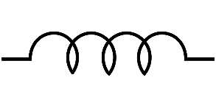

On placera un dissipateur thermique sur la face en contact avec l’air ambiant pour faciliter l’échange de chaleur avec l’air et pour s’affranchir de la convection.

La stabilisation de la température intérieure à la valeur θ2 est assurée par un relais paramétré de façon à ce qu’il soit ouvert si la température est supérieure à θ2 et fermé si la température est inférieure à θ2.

Si la plaque était parfaitement isolante la température à l’intérieur de la chambre devrait rester constante lorsqu’on coupe le chauffage.

En régime permanent (lorsque les températures de l’air à l’intérieur et dans la plaque n’augmentent plus), l’énergie apportée par la résistance sert à compenser les pertes de chaleur à travers la plaque.

Ces pertes sont égales à l’énergie électrique consommée par la résistance électrique.

Cette énergie est mesurée par un compteur d’énergie électrique, appelé aussi joulemètre.

Pour obtenir le flux thermique Ф (énergie consommée par seconde), il faut aussi chronométrer la durée pendant laquelle est mesurée l’énergie.

Pour déterminer Rth on utilisera la formule $θ_{2}-θ_{1}$ = Rth. Φ

1. **Manipulation**

Les mesures seront donc faites en régime permanent, lorsque la température intérieure est stable.

* Réglage de la température à l’intérieur de la chambre : le relais sera commandé grâce au logiciel

« Mesure et Commande » (voir fiche pour la mise en œuvre du logiciel).

* Choisir 40°C pour la température de la chambre calorimétrique.
* Faire le montage en positionnant la première plaque, puis le faire vérifier avant de commencer le chauffage.
* Régler la tension de sortie de l’alimentation de telle sorte que le courant soit inférieur à 1A (en effet le relais ne peut interrompre que des courants inférieurs à 1A).
* Au début la température de la chambre augmente puis se stabilise à la température fixée, ensuite le chauffage devient intermittent.

1. Mesure du flux Φ :

* Attendre suffisamment pour que la température soit stable en chaque point du mur : en effet, au début il s’échauffe, et garde donc une partie de la chaleur (environ 15 min après avoir atteint 40°C).
* Mesurer l’énergie électrique consommée pendant une durée Δt assez grande afin d’avoir une mesure reproductible (15 min minimum).
* L’énergie E est mesurée avec le joulemètre.
* En déduire Φ.

1. Mesure de Rth :

* A partir de la température extérieure, de la température intérieure et du flux, calculer Rth.

1. Mesure de la conductivité thermique λ du matériau :

* A partir des dimensions de la plaque et de la valeur de la résistance thermique Rth, calculer λ.

Recommencer les mêmes mesures et les mêmes calculs avec les autres plaques qui sont fournies et

* Classer les plaques de la moins isolante à la plus isolante.
* Classer ensuite les matières de la moins isolante à la plus isolante.

En déduire comment réaliser une bonne isolation, c'est-à-dire obtenir une bonne résistance thermique.

3ème partie : Application à un cas réel : bilan thermique d’une piscine

Dans cette dernière partie, nous allons appliquer les notions et les mesures acquises précédemment afin de calculer les apports thermiques et les déperditions d’une piscine, schématisés ci-dessous :



Définition des paramètres de l’étude :

Une piscine enterrée, de forme parallélépipédique, se refroidit pendant la nuit si aucun mode de chauffage n’est envisagé.

Le but de cette étude est de calculer l’économie réalisée par l’installation d’une bâche protectrice pendant la nuit, et d’une PAC comme mode de chauffage, par comparaison avec un mode de chauffage classique.

Contrairement à la pompe à chaleur étudiée dans la première partie, nous considérerons une PAC air/eau dont la température de l’air sera considérée comme constante et égale à 15°C.

De plus, comme l’étude est faite la nuit, les apports solaires sont nuls.

Et enfin, les pertes par évaporation et par rayonnement étant très faibles, on les négligera dans cette étude qui se ramènera donc au cas schéma tisé ci-dessous :



Nous allons comparer 3 configurations différentes pendant une nuit d’une durée de 10h :

1. La piscine est découverte et chauffée électriquement.
2. La piscine est couverte par une bâche constituée du matériau « piscine » mesuré en deuxième partie de TP, et chauffée électriquement (le transfert de chaleur entre l’eau et l’air sera alors considéré comme purement conductif).
3. La piscine est couverte par la même bâche que précédemment, et chauffée par une PAC dont le rendement est celui mesuré dans la première partie pour TF - TC = 15°C.

Pour chaque cas, calculer la quantité d’énergie Q (kW.h) nécessaire pour maintenir la piscine à 28°C pendant toute la nuit.

En déduire l’économie en € réalisée par la bâche et par la PAC sur une durée de 30 jours dans ces mêmes conditions.

Données :

Dimensions de la piscine = volume d’eau = 8 x 3 x 1,5 m

Epaisseur de la bâche : e1 = 5mm

Coefficient de convection à la surface de l’eau : h = 10 W.m-2.°C-1

Epaisseur du béton : e2 = 15cm

Conductivité du béton armé : λ = 1.750 W.m-1.°C-1

Température de l’eau : T1 = 28°C

Température de l’air : T2 = 15°C

Température du sol : T3 = 10°C

Prix du kW.h en heures creuses = 0.122€